Jede Menge Pflanzen

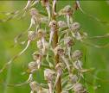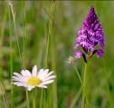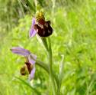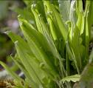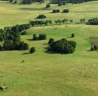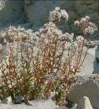

1. B__ CKS __I __ M __ __ Z __ __ G __

2. PY __ __ M __ __ __ __ __ RCH __ D __ __

3. B __ __ N __ NR__ GWU __ __

4. H __ __ SCHZ __ __ G __

5. W __CH __ __ D __ R

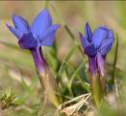6. F __ TT __ __ NN __

Die umrandeten Buchstaben ergeben den Namen
einer weiteren Pflanze der Schwäbischen Alb: __ __ __ __ __ __

